**Lab1**

A Mai Ly

Bài 1:

Bước 1

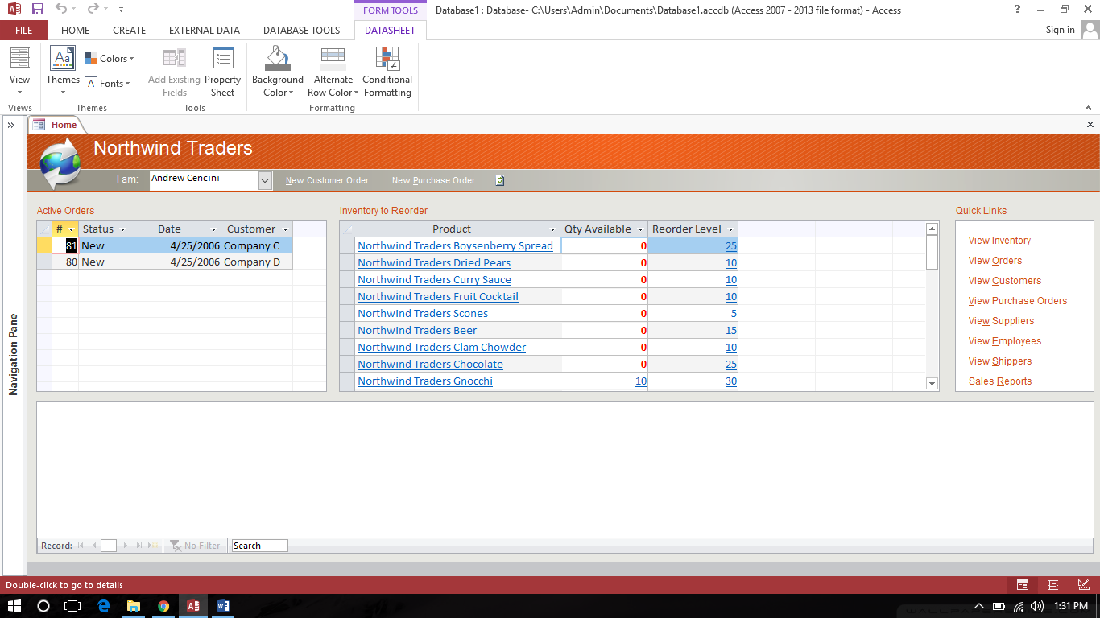

Bước 2

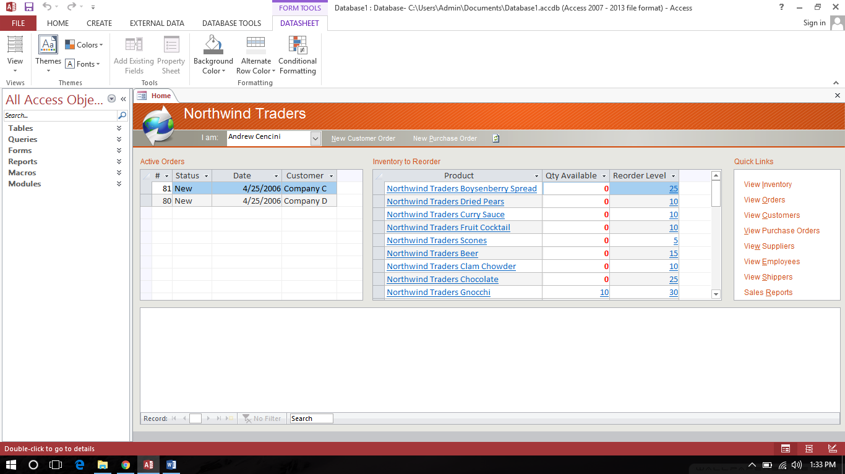

## Bài 3: MySQL

Chương trình được tạo ra từ sự nhiệt tình làm việc bởi các nhà phát triển ứng dụng mã nguồn mở và cộng đồng những người sử dụng đam mê và nhiệt huyết trên khắp thế giới.

## Chức năng của Ứng dụng MySQL phiên bản Enterprise

* Phân vùng dữ liệu hợp lý nhằm cải thiện tốc độ xử lý và quản lý đối với các hệ cơ sở dữ liệu có quy mô lớn
* Tích hợp thêm chức năng Row-based/Hybrid Replication nhằm tăng tính bảo mật
* Khả năng Scheduler cho phép người sử dụng thao tác nhiều công việc khác nhau
* Hỗ trợ XPath
* Dynamic General/Slow Query Log
* Performance/Load Testing Utility (mysqlslap)

Các bước cài đặt:

Bước 1 : truy cập “ <https://download.com.vn/download/downloadurl?softwareid=15293> ”

Bước 2: tiến hành tải xuống file

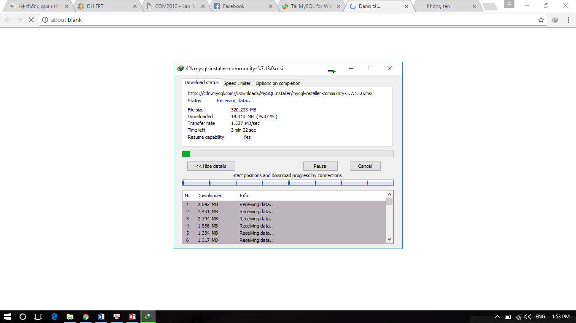

Bước 3: giải nén

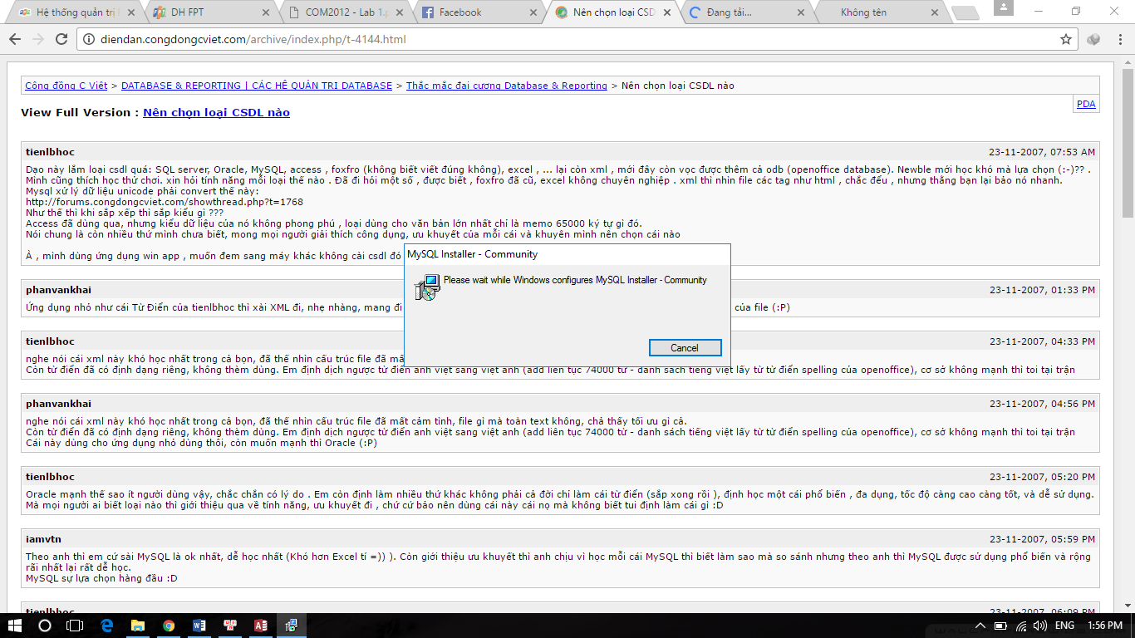

Bước 4: Chọn chấp nhận và bấm next

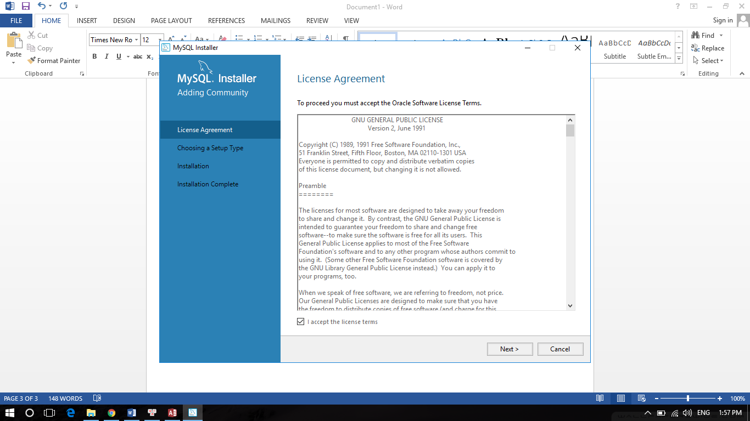

Bước 5: Chọn next

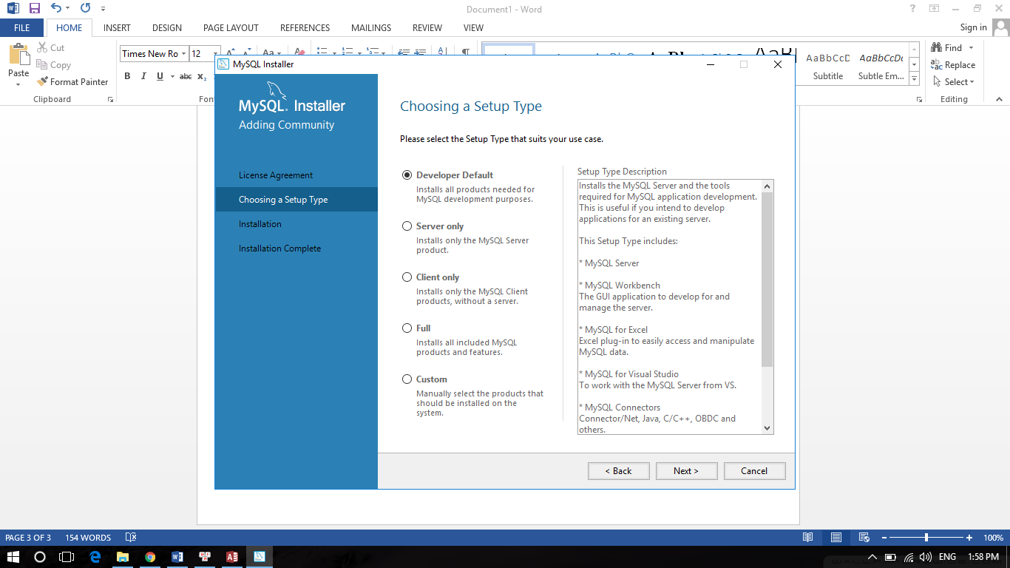

Bước 6: Chọn My SQL và bấm next



Bước 7: Chọn execute và đợi nó cài

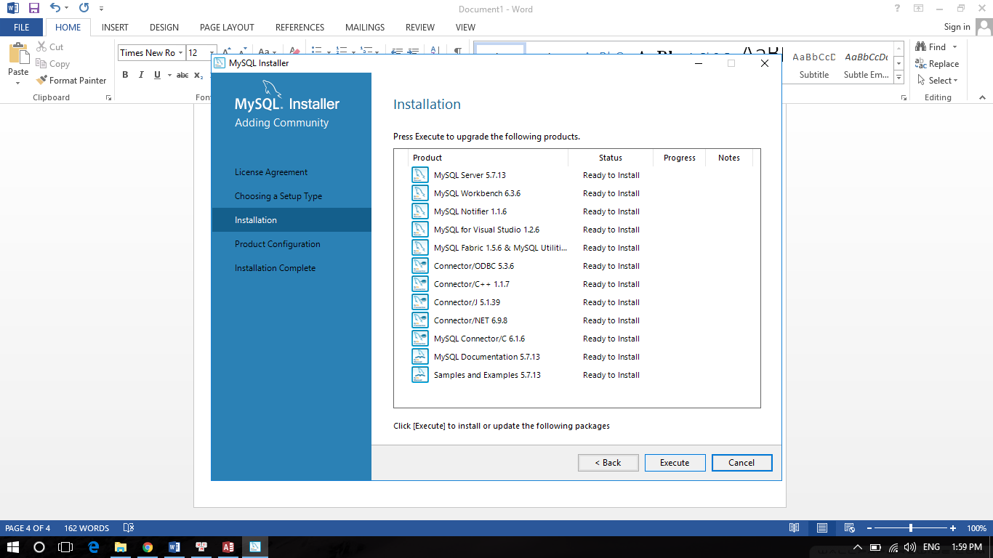

Bước 8:chọn next

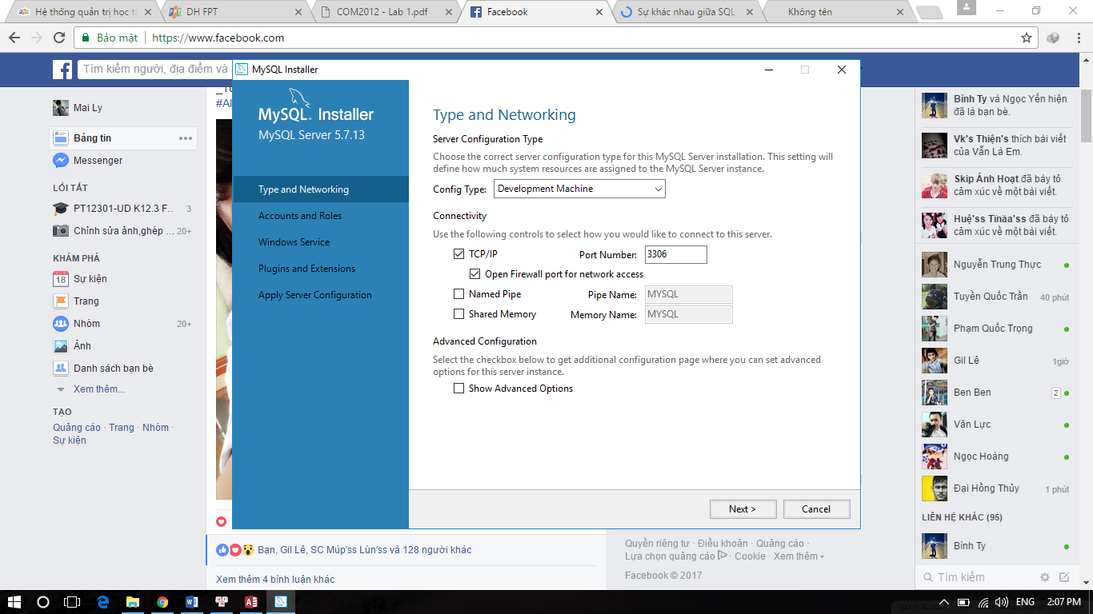

Bước 9: nhập pass với id

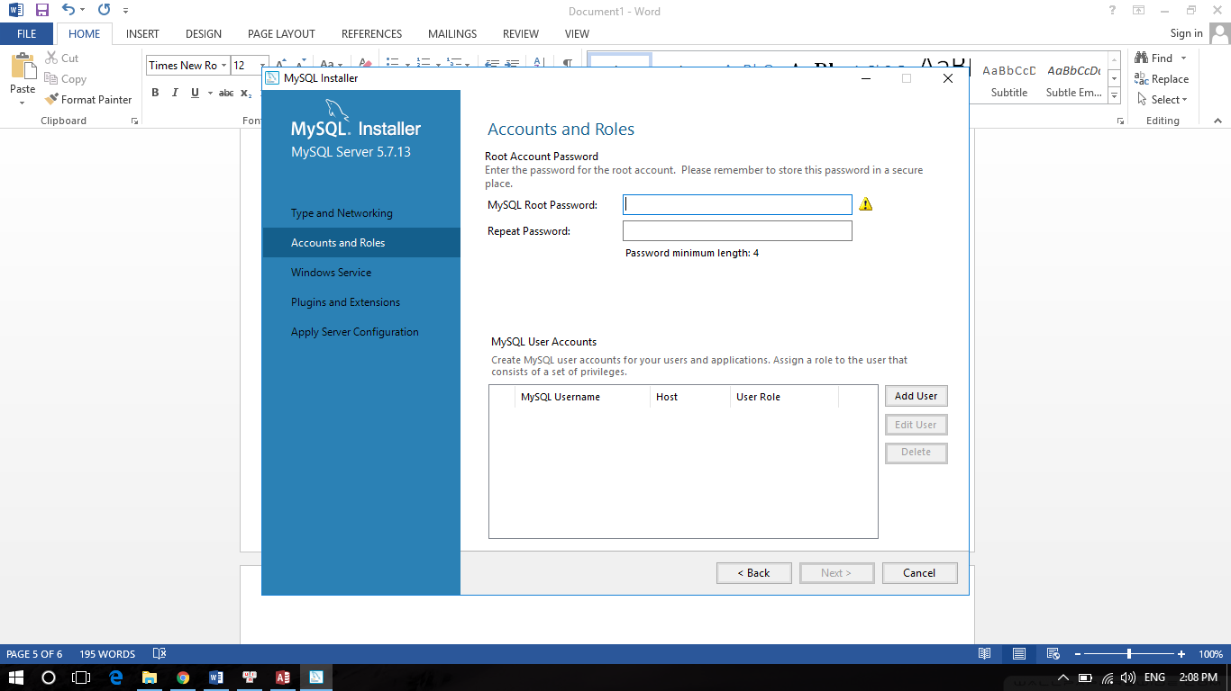

Bước 9: chọn next

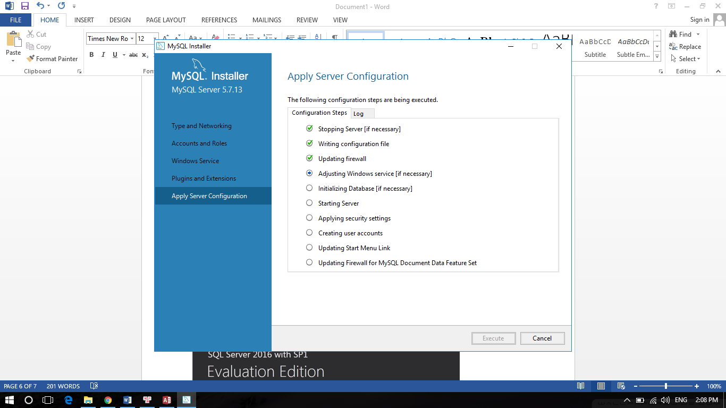

Bước 10: Cài xong sẽ hiện ra bảng dưới.

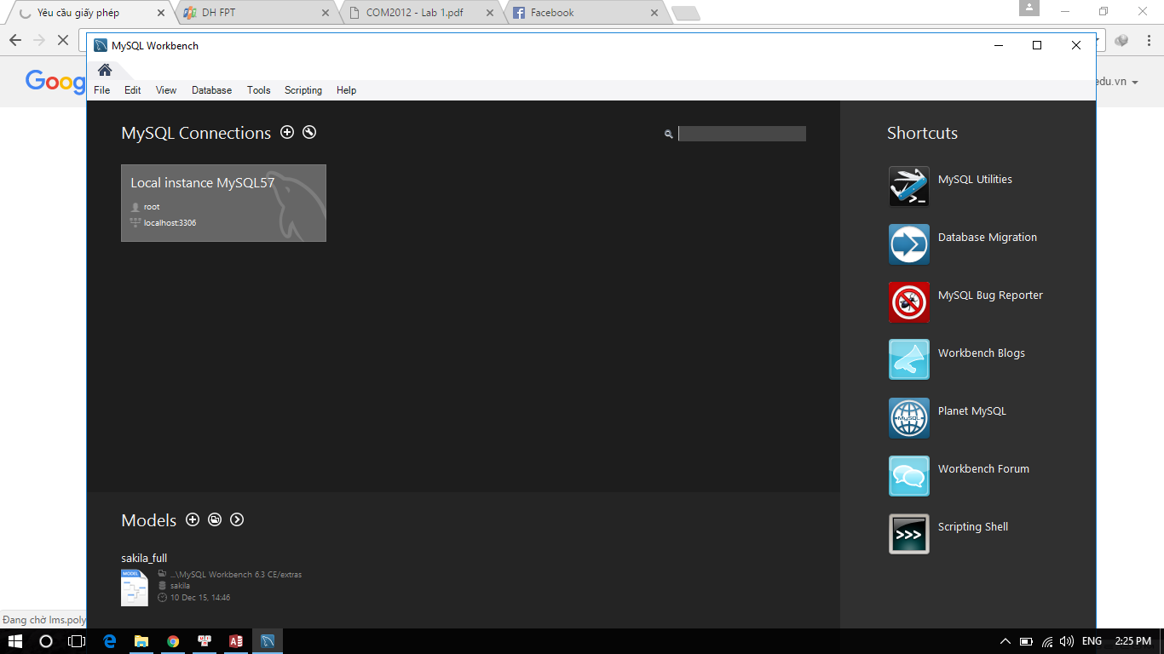

* **So sánh giữa access và sql server**
  + **Microsoft Access**

Ưu điểm

+ Dễ áp dụng cho các mô hình hệ thống nhỏ.  
+ Dễ sử dụng cho người lập trình cũng như người quản lý.  
+ Được tích hợp trong Microsoft Office nên thân thiện với người sử dụng phổ

Nhược điểm

+ Không quản trị được cơ sở dữ liệu lớn.  
+ Khó triển khai khi mô hình hệ thống cần triển khai qua mạng.

* + **SQL server**

- Ưu điểm   
+    Quản lý dữ liệu dư thừa.  
+    Đảm bảo tính nhất quán của dữ liệu.  
+    Chia sẻ dữ liệu được nhiều hơn.  
+   Đảm bảo tính toàn vẹn cho dữ liệu.

 Nhược điểm  
+    Khá phức tạp.  
+   Chiếm nhiều dung lượng bộ nhớ.  
+   Tùy theo môi trường và chức năng mà có giá khác nhau  
+   SQL thông dụng thì thường chậm